本校國中部101年度生命教育心得寫作徵文比賽校內初選優勝頒獎2012.10.12
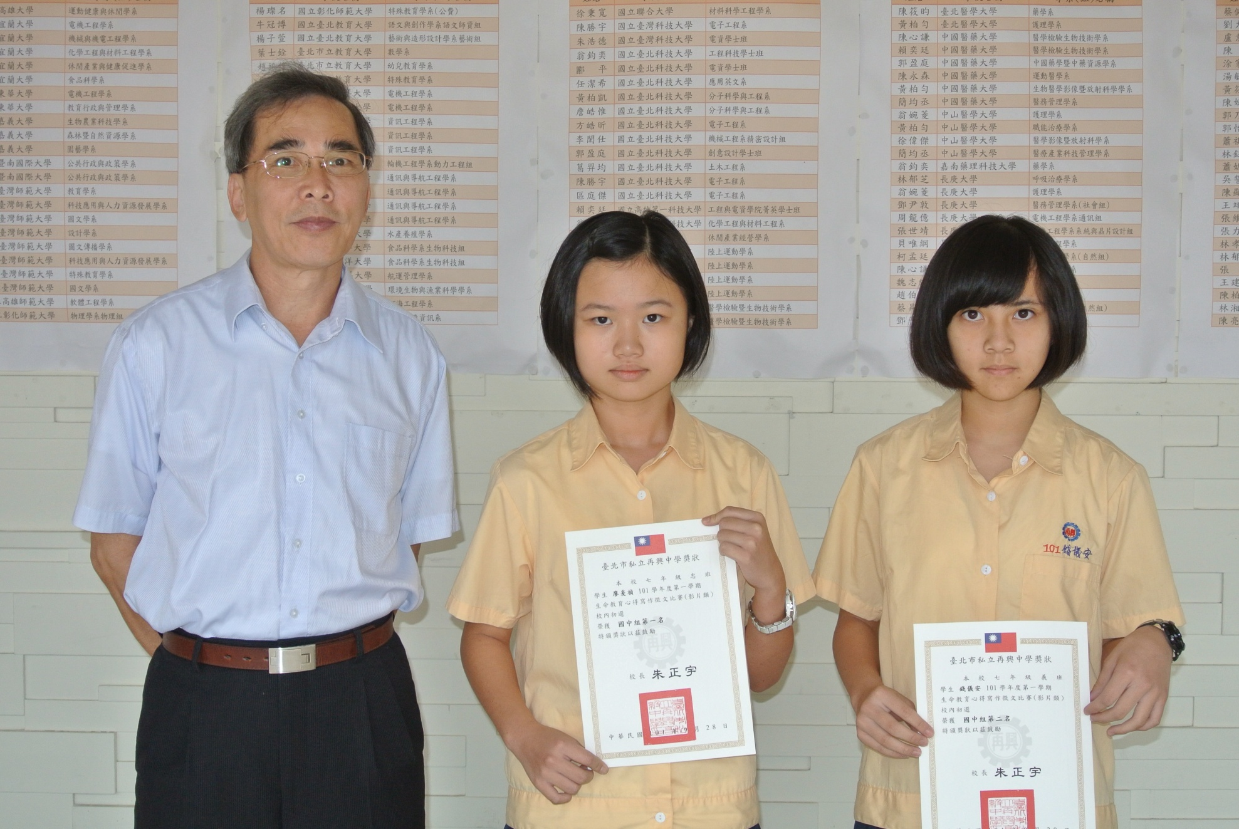
影片類獲獎同學：第一名：廖爰禎（七忠）、第二名：錢儀安（七義）

本校國中部101年度生命教育心得寫作徵文比賽校內初選優勝頒獎2012.10.12
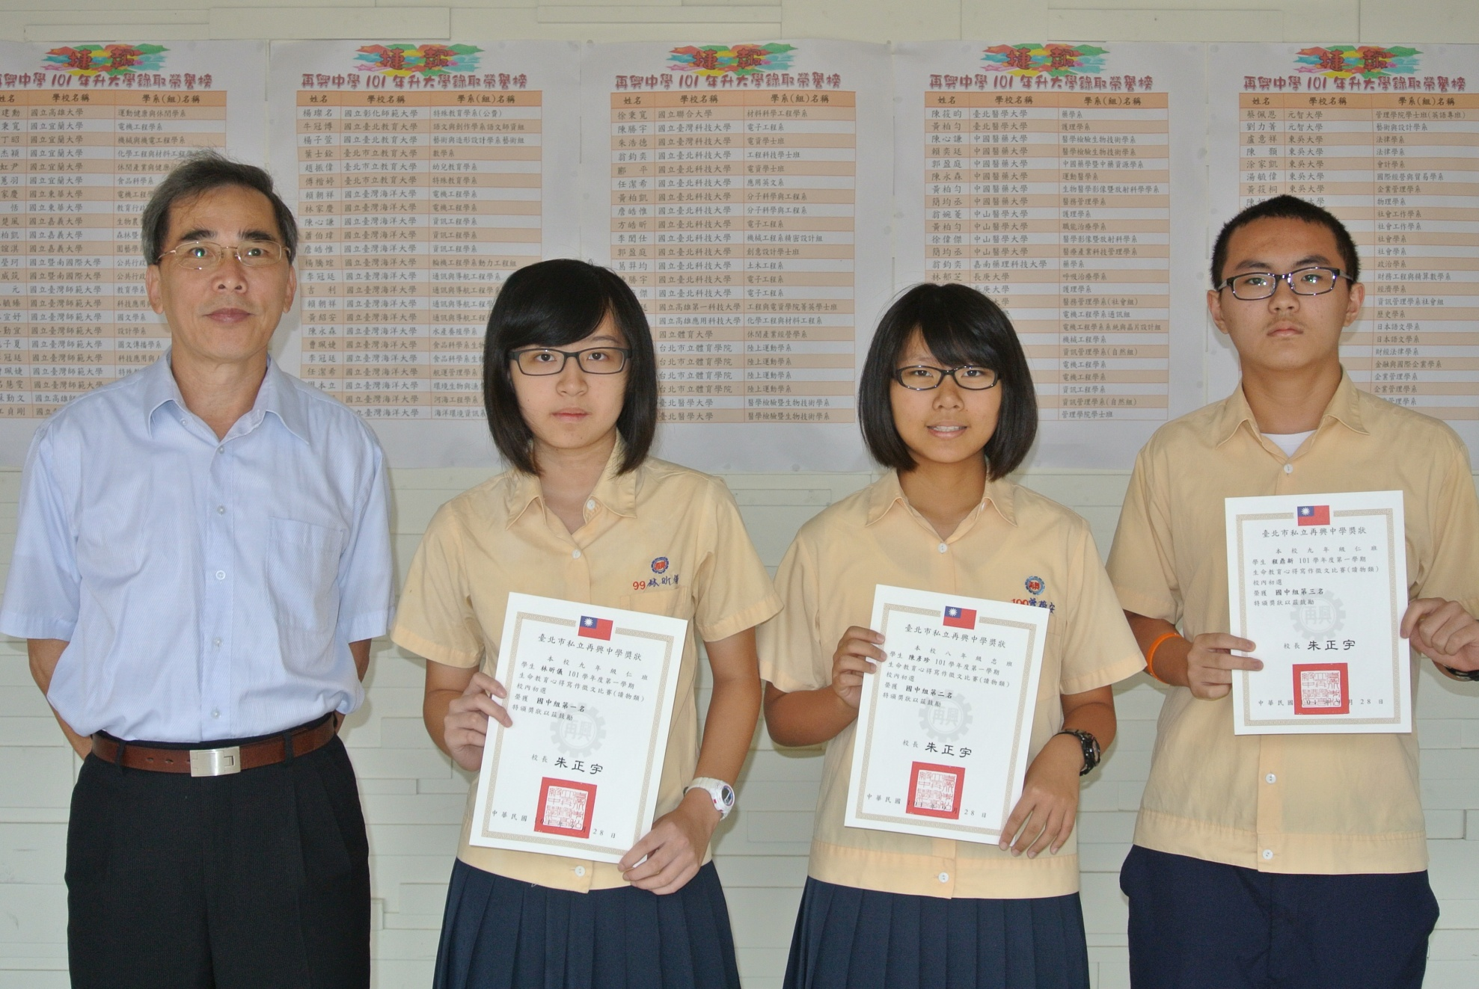
讀物類獲獎同學：第一名：林昕儀（九仁）、第二名：陳彥珍（八忠）、第三名：程鼎新（九仁）

